Тестовое задание FT системный аналитик

Документация по аис администрирование партнеров

Александр БРАТУХИН, email: kak.ros@yandex.ru

2023

Оглавление

**Техническое задание** 2

**Функциональные требования к задаче (Use Case) и проектирование БД** 2

**Спецификация модели предметной области** 4

**Исключительные сценарии и ошибки** 6

**Интеграционное взаимодействие** 7

**Описание API (api.yaml файл в нотации OpenAPI 3.0 прикрепленном в сообщении)** 8

**Описание интерфейса –** *файл с модель интерфейса на Figma прикреплен в отправленном сообщении* 11

**Тестирование системы** 14

# **Техническое задание**

Цель: создание системы для администрирования партнеров компании для предоставления доступа к личному кабинету.

Задачи:

1. Создание записей о партнерах
2. Создание записей о торговых организациях
3. Контроль учётности партнеров

В системе существует один пользователь: администратор. Он ведет учет всех партнеров, участвующих в работе Компании М(в дальнейшем просто “Компании”), а также учет всех организаций, входящих в зону ответственности Компании.

Идентификация каждого партнера происходит по номеру телефона и электронной почте (индивидуальны у каждого), идентификация организации происходит по имени торговой организации (индивидуально у каждой).

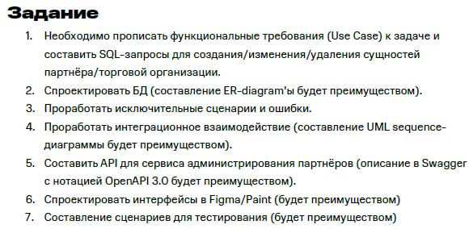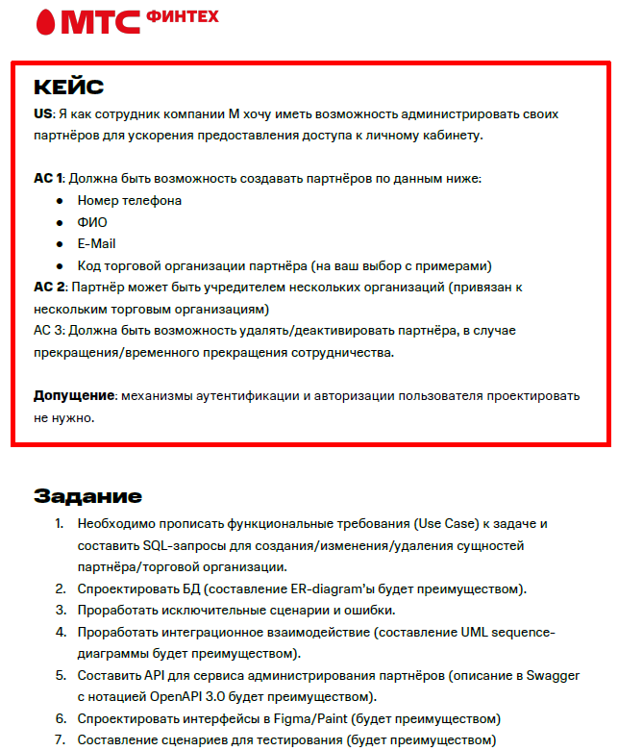

# **Функциональные требования к задаче (Use Case) и проектирование БД**

**Описание предметной области**

Схема описаний сущностей и названий атрибутов приведена на английском языке. Для удобства в дальнейшем будет употреблять их русское значение.

Есть три сущности: **Partner** (Партнер), **Organization** (Организация), **Partner_Organization** (связь партнера с организациями, т.е. Партнер_Организация).

Сущность Партнер имеет следующие поля: phone_number (номер телефона), last_name (фамилия), first_name (имя), patronymic(отчество), email, cooperate (сотрудничество).

Сущность Организация имеет поле name_organization (имя_организации).

Сущность Партнер_Организация имеет поля: Partner(Партнер), Organization (Организация).

В системе Администратор имеет следующий функционал:

* Добавление партнера
* Изменение информации о партнере
* Удаление партнера
* Добавление организации
* Изменение информации об организации
* Удаление организации

**Диаграмма прецендентов**

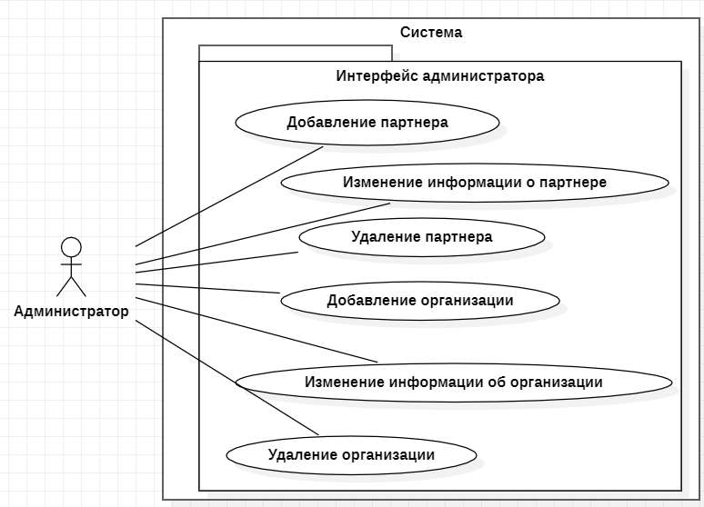

**Ограничения предметной области**

1. Каждому Партнеру может соответствовать несколько Организаций.
2. Каждой Организации может соответствовать несколько Партнеров.

**Модель предметной области**

**ER-диаграмма**

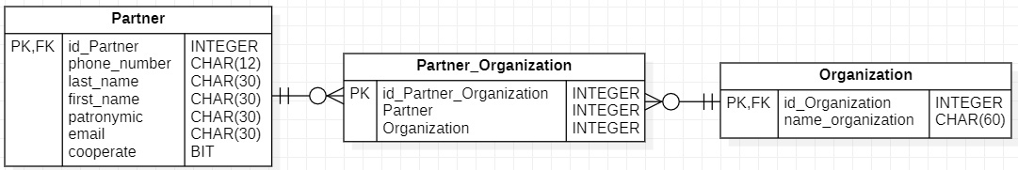

**Диаграмма в SQL Management Studio**

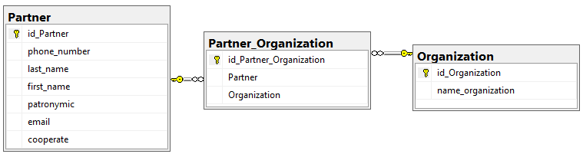

## **Спецификация модели предметной области**

Атрибуты и сущности:

**Partner:**

id_Partner – ЦЕЛОЧИСЛЕННЫЙ *Основной ключ Не нулевое*

phone_number – ТЕКСТ(12) *Уникальное Не нулевое*

last_name – ТЕКСТ (30) *Не нулевое*

first_name – ТЕКСТ (30) *Не нулевое*

patronymic – ТЕКСТ (30)

email – ТЕКСТ (30) *Уникальное Не нулевое*

cooperate – БИТОВЫЙ *Не нулевое*

**Organization:**

id_Organization – ЦЕЛОЧИСЛЕННЫЙ *Основной ключ Не нулевое*

name_organization – ТЕКСТ(60) *Уникальное Не нулевое*

**Partner_ Organization:**

id_Partner_Organization – ЦЕЛОЧИСЛЕННЫЙ *Основной ключ Не нулевое*

Partner – ЦЕЛОЧИСЛЕННЫЙ

Organization – ЦЕЛОЧИСЛЕННЫЙ

**SQL запросы**

Создание таблиц:

CREATE TABLE Partner(

id_Partner INT PRIMARY KEY NOT NULL IDENTITY(1,1),

phone_number VARCHAR(12) UNIQUE NOT NULL,

last_name VARCHAR(30) NOT NULL,

first_name VARCHAR(30) NOT NULL,

patronymic VARCHAR(30),

email VARCHAR(30) UNIQUE NOT NULL,

cooperate bit NOT NULL,

CONSTRAINT chk_email CHECK (email LIKE '%[A-Z0-9][@][A-Z0-9]%[.][A-Z]%'),/*проверка ввода email*/

CONSTRAINT chk_phone CHECK (phone_number LIKE '[7-8][0-9][0-9][0-9][0-9][0-9][0-9][0-9][0-9][0-9][0-9]')/*проверка ввода телефона*/

);

CREATE TABLE Organization(

id_Organization INT PRIMARY KEY NOT NULL IDENTITY(1,1),

name_organization VARCHAR(60) NOT NULL UNIQUE

);

CREATE TABLE Partner_Organization(

id_Partner_Organization INT PRIMARY KEY NOT NULL IDENTITY(1,1),

Partner INT,

Organization INT,

FOREIGN KEY (Partner) REFERENCES Partner (id_Partner),

FOREIGN KEY (Organization) REFERENCES Organization (id_Organization)

);

Запросы для торговой организации:

Создание:

INSERT INTO Organization(name_organization) VALUES

('<Название торговой организации>’);

Изменение:

UPDATE Organization SET name_organization = '<Новое_Название>'

WHERE name_organization LIKE '<Старое название организации>';

Удаление:

DELETE FROM Organization

WHERE name_organization LIKE '<Название организации>';

Запросы для партнера:

Cоздание:

INSERT INTO Partner(phone_number, last_name, first_name, patronymic, email, cooperate) VALUES

('79061234567','Ivanov','Petr','Sergeevich','ivanovpetr94675@mail.ru','TRUE');

Изменение:

Деактивация партнера с номером телефона '79008007070'

UPDATE Partner SET cooperate = 'FALSE' WHERE phone_number LIKE '79008007070';

Изменение имени и фамилии партнера с почтой eror@mal.ua

UPDATE Partner SET first_name = '<Имя партнера>' , last_name = '<Фамилия партнера>' WHERE email LIKE 'eror@mal.ua';

Удаление:

DELETE FROM Partner

WHERE phone_number LIKE '<Номер телефона партнера>';

Запросы на присваивание организации для каждого партнера:

INSERT INTO Partner_Organization(Partner, Organization) VALUES

(<порядковый номер партнера>,<порядковый номер организации>);

# **Исключительные сценарии и ошибки**

Для предотвращения некорректного ввода данных установлены ограничения и фильтры на некоторые поля сущностей. При некорректном вводе система выдаст ошибку и придется вводить данные заново.

Ограничения длины для текстовых полей описаны в главе**Спецификация модели предметной области**

В сущности Partner:

* При добавлении нового партнера ввод данных во все поля, кроме поля patronymic (Отчество), обязателен.
* Поля phone_number и email должны быть уникальными (два пользователя с одинаковым телефоном/почтой в системе быть не могут).
* Для поля phone_number стоит фильтр на ввод. Телефонный номер должен состоять из 11 цифр, начинается с 7 или 8. При ином другом вводе система выдаст ошибку и придется вводить данные заново.
* Для поля email стоит фильтр на ввод. Электронная почта должна иметь вид: <любое количество латинских букв либо цифр>@(*собачка*)<любое количество латинских букв либо цифр>.(*точка*)< любое количество латинских букв>
* Ввод данных в поле cooperate имеет следующий формат:

Запись ‘TRUE’ или ‘1’ соответствует статусу партнера Сотрудничает с организацией.

Запись ‘FALSE’ или ‘0’ соответствует статусу партнера Сотрудничает с организацией временно приостановлено.

В сущности Organization:

* Поле name_organization обязательно для ввода, должно содержать уникальное значение (две организации с одинаковым именем существовать не будут).

В сущности Partner_ Organization:

* Поля Partner и Organization необязательны для ввода, т.к. у Партнера может не быть связанной организации, а у организации не можеть быть связанного с ней партнера.

Для связи Партнера и Организации есть сущность Partner_Organization.

При удалении Партнера, связанного с какими-либо организациями, требуется удалить соответсвующие записи из таблицы Partner_Organization, а затем из таблицы Partner.

При удалении Организации, связанной с какими-либо партнерами, требуется удалить соответсвующие записи из таблицы Partner_Organization, а затем из таблицы Organization.

Удаление записей из любой из сущностей на работоспособность системы не влияет.

# **Интеграционное взаимодействие**

Пользователем системы является сотрудник Компании М. Он – администратор системы.

После входа в систему пользователь имеет возможность:

* Просматривать все записи базы данных
* Просматривать, редактировать, удалять записи о партнерах, а также их связи с организациям
* Просматривать, редактировать, удалять записи об организациях, а также их связи с партнерами

Система позволяет одновременно держать открытыми несколько вкладок, что позволит пользователю одновременно видеть открытую базу данных и сразу редактировать информацию.

**UML sequence-diagram**

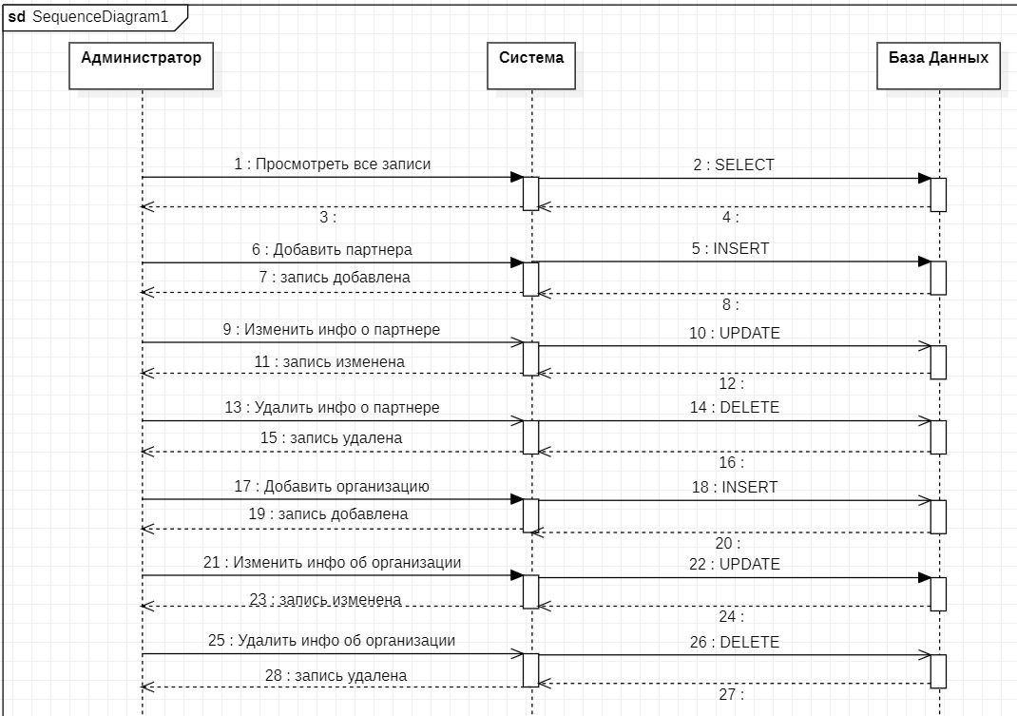

# **Описание API (файл api.yaml в нотации OpenAPI 3.0 прикреплен в сообщении)**

Ссылка на файл: <https://drive.google.com/file/d/121qN2llvVwpVuq5H364F7F1SQbelDO06/view?usp=sharing>

**Описание сущностей**

Partners(GET)

* **GET/partners – получение списка партнеров**

Partner(GET, POST, PUT, DELETE)

* **GET/partners/{id_Partner} – получение партнера по id**

Необходимый параметр: id_Partner

* **POST/partner – добавление партнера**

Необходимые параметры: phone_number, last_name, first_name, patronymic, email, cooperate

* **PUT/partners/{id_Partner} – редактирование информации о партнере**

Необходимые параметры: id_Partner, *параметры для изменения*

* **DELETE/partners/{id_Partner} – удаление партнера**

Необходимые параметры: id_Partner

Organizations(GET)

* **GET/organizations – получение списка организаций**

Organization (GET, POST, PUT, DELETE)

* **GET/ organizations/{id_Organization} – получение организации по id**

Необходимый параметр: id_Organization

* **POST/ organizations – добавление организации**

Необходимые параметры: name_organization

* **PUT/ organizations/{id_Organization} – редактирование информации об организации**

Необходимые параметры: id_Organization, *параметры для изменения*

* **DELETE/ organizations/{id_Organization} – удаление организации**

Необходимые параметры: id_Organization

Partner_organizations(GET)

* **GET/partner_organizations – получение списка партнер-организаций**

Partner_organization (GET, POST, PUT, DELETE)

* **GET/ partner_organizations/{id_Partner_Organization} – получение партнер-организации по id**

Необходимый параметр: id_Partner_Organization

* **POST/ partner_organizations – добавление партнер-организации**

Необходимые параметры: Partner, Organization

* **PUT/ partner_organizations/{id_Partner_Organization}– редактирование информации о партнер-организации**

Необходимые параметры: id_Partner_Organization, *параметры для изменения*

* **DELETE/** **– удаление партнер-организации**

Необходимые параметры: id_Partner_Organization

**Компоненты API в формате yaml**

**Partner:**

type: object

**required:**

- phone_number

- last_name

- first_name

- patronymic

- email

- cooperate

**properties:**

id_Partner:

type: integer

phone_number:

type: string

last_name:

type: string

first_name:

type: string

patronymic:

type: string

email:

type: string

cooperate:

type: boolean

**Partners:**

type: array

**Organization:**

type: object

**required:**

- name_organization

**properties:**

id_Organization:

type: integer

name_organization:

type: string

**Organizations:**

type: array

**Partner_Organization:**

type: object

**required:**

- Partner

- Organization

**properties:**

id_Partner_Organization:

type: integer

Partner:

type: integer

Organization:

type: integer

# **Описание интерфейса –** *файл с моделью интерфейса на Figma прикреплен в отправленном сообщении*

Ссылка на Figma-проект: <https://www.figma.com/proto/ZT6q2tNOnz3Pok9RypTWPY/%D0%A1%D0%B5%D1%80%D0%B2%D0%B8%D1%81-%D0%B4%D0%BB%D1%8F-%D0%B0%D0%B4%D0%BC%D0%B8%D0%BD%D0%B8%D1%81%D1%82%D1%80%D0%B8%D1%80%D0%BE%D0%B2%D0%B0%D0%BD%D0%B8%D1%8F-%D0%BF%D0%B0%D1%80%D1%82%D0%BD%D0%B5%D1%80%D0%BE%D0%B2?node-id=2%3A9883&starting-point-node-id=1%3A2>

При заходе на сервис пользователь попадает на страницу **Главная страница.**

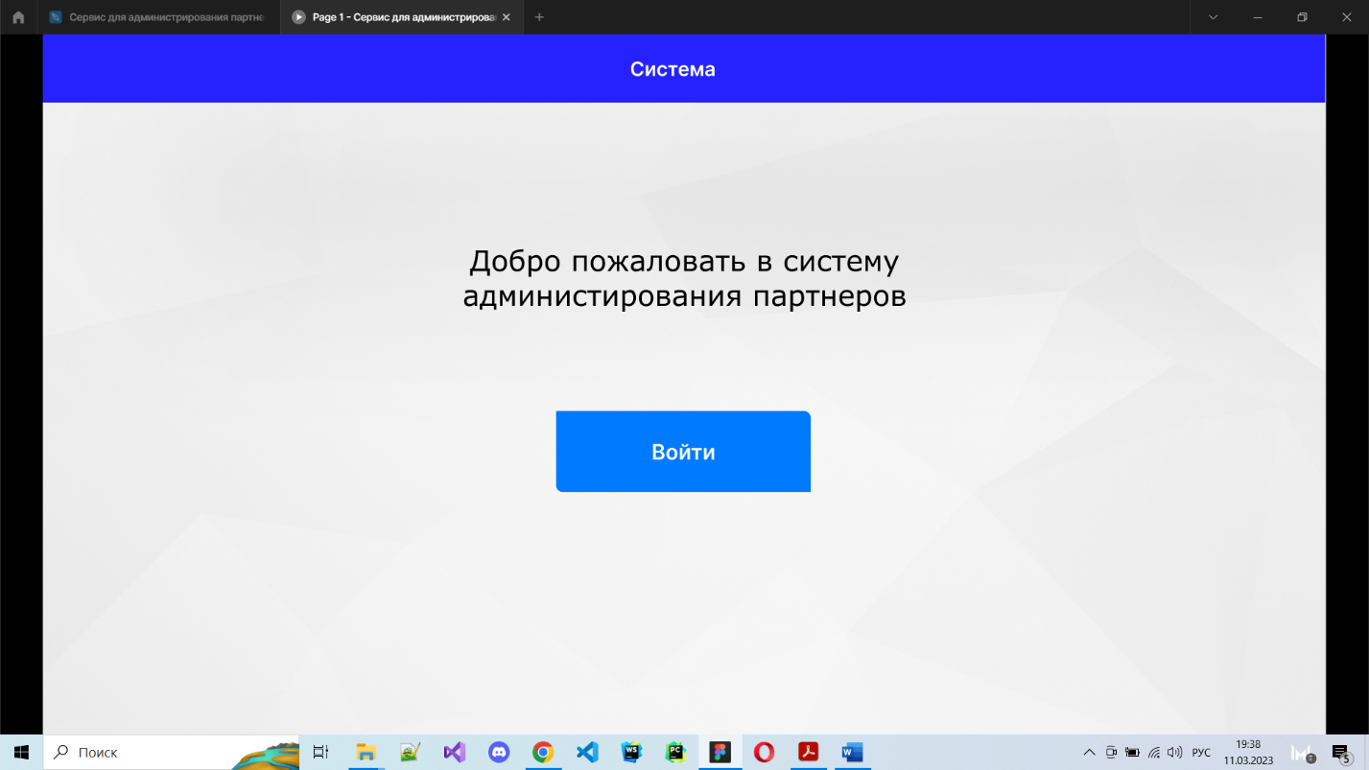

При нажатии на кнопку “Войти”пользователь переходит на вкладу **Показ БД**. Здесь он имеет возможность просмотреть все записи, хранящиеся в базе данных, начать их редактировать и удалять.

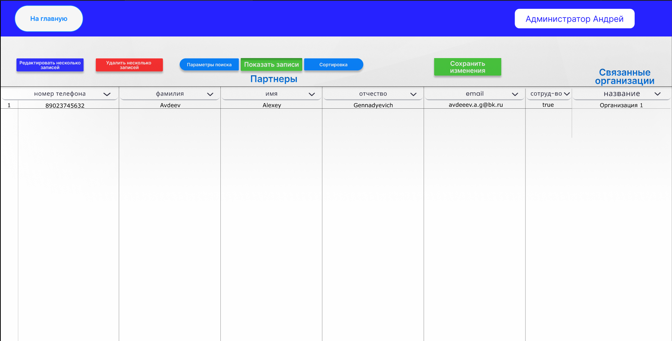

рис. Показ БД

При нажатии правой кнопкой мыши по записи в таблице появляется диалоговое окно. При выборе команды можно удалить либо редактировать выбранную запись.

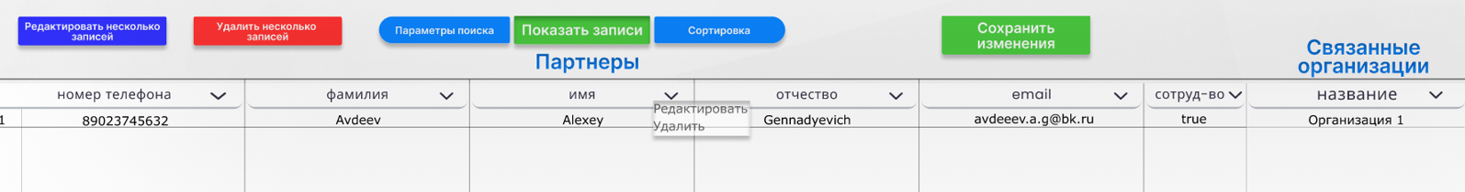

Есть функциональные кнопки:

* **Редактировать несколько записей** – редактирование и добавление записей. Поиск группы записей по введенным параметрам. Поиск может происходить по 1 полю, причем если ввод параметра Фамилия = Аг, то поиск произойдет по всем записям, в поле Фамилия начинающимся с Аг.

**Если поля редактирование (левая колонка) остаются пустыми, то система считает что добавляется новая запись**.

Редактировать одновременно также можно несколько полей (от 1 до всех)

Переход по вкладке **Редактировать несколько записей -> Партнеры**

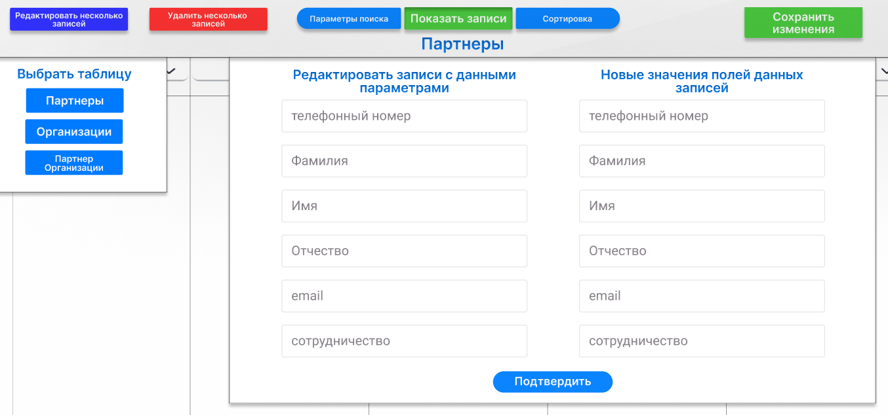

* **Удалить несколько записей** – удаление нескольких записей. Поиск группы записей по введенным параметрам. Поиск может происходить по 1 полю, причем если ввод параметра Фамилия = Аг, то поиск произойдет по всем записям, в поле Фамилия начинающимся с Аг. Найденные записи удаляются

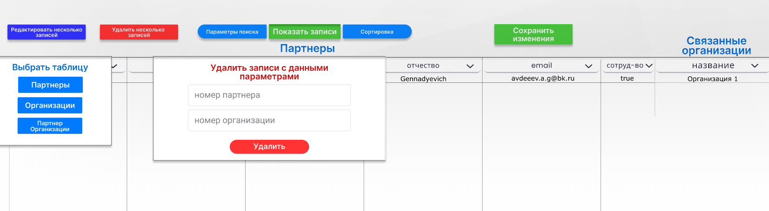

* **Показать записи, Параметры поиска, Сортировка**

Прежде чем начать поиск, требуется выставить параметры поиска и сортировку(при желании)

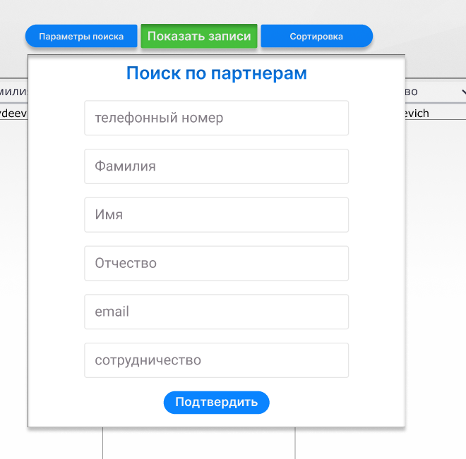

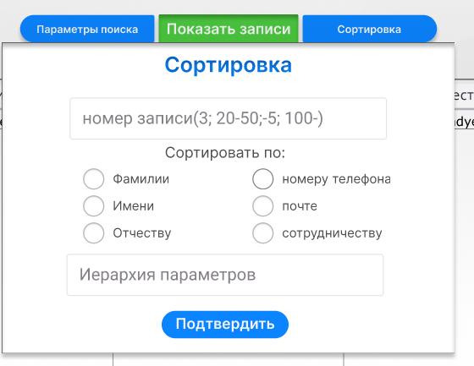

* **Сохранить изменения**

При нажатии на запись в таблице БД, ее можно удалить или изменить – соответствующее информационное сообщение выведется при нажатии на запись. После внесения изменений требуется нажать кнопку “Сохранить изменения”.

# **Тестирование системы**

Для начала тестирования функциональной формы требуется войти в систему



После входа в систему открывается основная функциональная страница



**Тестовый сценарий 1**: проверка функциональности показа записей.

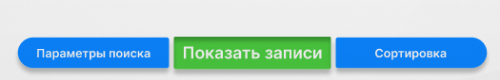

1. 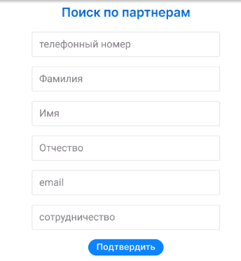Нажать на кнопку **Показать записи** без введенных параметров поиска и сортировки.
2. Нажать на кнопку **Параметры поиска**.

* Ввести в одно поле “телефонный номер” какое-либо значение
* Для проверки каждого ввода нажать кнопку **Подтвердить** и кнопку **Показать записи**
* Проверить, соответствуют ли выведенные записи параметрам, введенным в форме **Параметры поиска**.
* Повторить процедуру для каждого из полей формы **Параметры поиска**.
* После проверки каждого из полей ввести данные в несколько разных полей, и прове-

рить вывод при нескольких введенных значениях.

1. 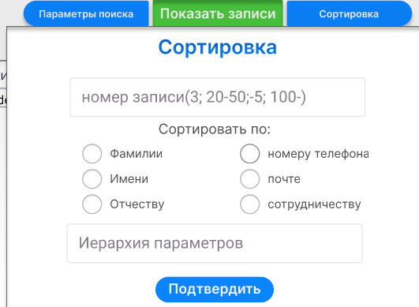Нажать на кнопку **Сортировка.**

* Ввести в первое поле номер записи: одну запись, интервал записей, полуинтервал(тире перед цифрой – вывод записей от 1 до введенной; тире после цифры – вывод записей от введенной до последней; пустое поле – вывод всех записей)
* Для проверки каждого ввода нажать кнопку **Подтвердить** и **Показать записи.**
* Проверить, соответствуют ли выведенные записи параметрам, введенным в форме **Сортировка**.
* Нажать чек-бокс Фамилии. Проверить выведенные записи
* Проверить другие чек-боксы и вывод записей.
* Нажать несколько чекбоксов. Поменять их последовательность в строке Иерархия параметров. Проверить вывод записей.

1. Проверить вывод записей при выставлении каких-либо значений одновременно в **Параметры поиска** и **Сортировка.**

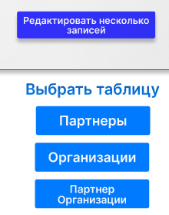

**Тестовый сценарий 2**: проверка функциональности редактирования записей.

1. Нажать на кнопку **Редактировать несколько записей**.
2. 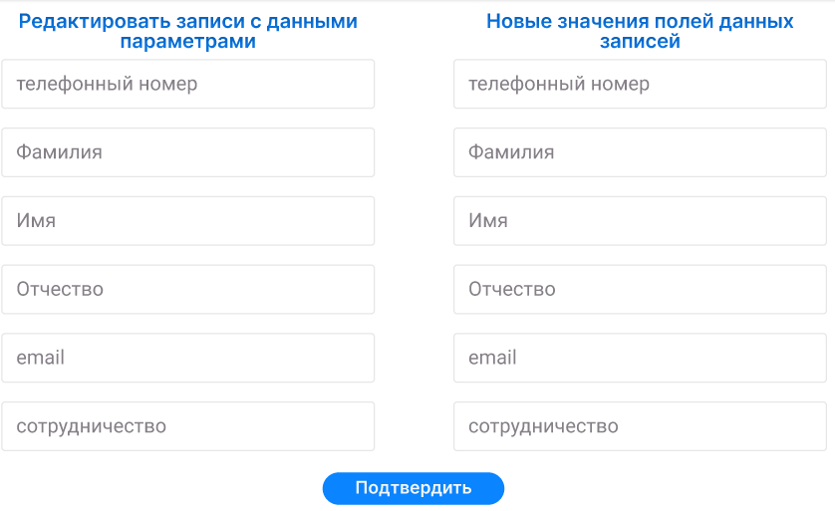Выбрать таблицу **Партнеры**.

* Ввести какие-либо значения в левый столбец.
* Ввести какие-либо значения в правый столбец.
* Нажать на кнопку **Подтвердить** и **Показать записи.**
* Проверить, изменились ли значения в выбранных записях после изменения.
* Вводить различные значения в левый и правый столбец: корректные, некорректные, чтобы убедиться что форма отрабатывает корректно.
* Провести те же действия для остальных таблиц.

**Тестовый сценарий 2**: проверка функциональности добавления записей.

1. Нажать на кнопку **Редактировать несколько записей**.
2. Левый столбец оставлять пустым, вводить данные только в правый.
3. Вводить данные (корректные и некорректные)

* В один столбец
* В несколько столбцов
* Во все столбцы
* Во все столбцы кроме Отчество

1. Проверять введенные новые данные с помощью поиска.

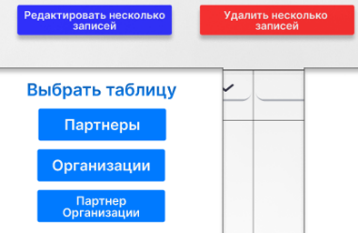**Тестовый сценарий 3**: проверка функциональности удаления записей.

1. Нажать на кнопку **Удалить несколько записей**.
2. Выбрать таблицу **Партнеры**.

* Ввести данные в одно поле
* 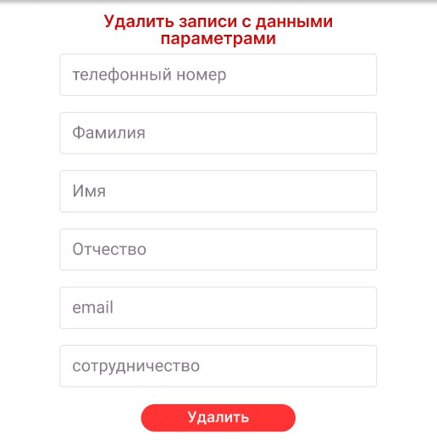Нажать кнопку **Удалить**
* Проверить наличие данных с помощью поиска.
* Повторить операцию для всех полей
* Проверить функционал удаления при вводе данных

в несколько полей

1. Проверить функционал удаления для остальных

таблиц.

**Тестовый сценарий 4**: проверка функциональности редактирования, удаления и сохранения для одной записи.

1. Нажать правой кнопкой мыши на запись в таблице.
2. В открывшемся диалоговом окошке выбрать **Редактировать**.
3. Редактировать запись, вводя данные в поля записи.
4. Нажать кнопку **Сохранить изменения**.
5. Нажать правой кнопкой мыши на запись в таблице.
6. В открывшемся диалоговом окне выбрать **Удалить.**
7. Нажать кнопку **Сохранить изменения**.
8. Убедиться в том, что данные удаленные и выбранные записи изменились.